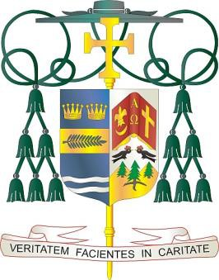Diocese of Palm Beach

9995 North Military Trail • P.O. Box 109650 Palm Beach Gardens, Florida 33410-9650

(561) 775-9595 Fax (561) 775-7035

6 Septanm 2024

Office of THE BISHOP

Chè Sè ak Frè nan Kris la,

Nan fen semèn kap vini an, 14/15 septanm, Dyosèz nou an pral kolekte lajan pou ede Ministè lokal Katolik Charite, Respè Lavi ak twa pawas kap sèvi anpil fanmi imigran.

Mwatye nan dezyèm koleksyon an pral sipòte pwojè pro-lavi ki kap atire atansyon nou nan fè konsyantizasyon nan domèn tankou avòtman, swisid ak asistans doktè/etanasi, pèn lanmò, swen nan fen lavi ak byoetik. Ministè Respè Lavi a onore diyite ak sakre lavi moun lè li dirije ak defann pa lapriyè, ansèyman, aksyon lejislatif ak an kontak pawas yo atravè aplikasyon Plan Pastoral pou Aktivite Pro Lavi Konferans Evèk Katolik Etazini yo. Nan moman sa a, plis pase tout tan, nou bezwen sipòte efò pro-lavi nou yo nan tout sa nap fè soti nan vote pou lavi, nan fè don nan pwogram sa yo ak edike lòt moun sou valè lavi a soti nan konsepsyon rive nan lanmò natirèl.

Lòt pati nan koleksyon an pral sipòte kominote lafwa St Philip Benizi nan Belle Glade, St Mary nan Pahokee ak Holy Cross nan Indiantown, ki gen gwo popilasyon migran ki prezante defi inik nan ministè yo. Pawas sa yo sèvi kominote ki bezwen jenerozite nou. Sipò w ap ede pawas yo anpil nan sèvi divès bezwen pastoral ak sosyal yo, epi repons lapriyè w ak konpasyon w ap ede chanje lavi moun kap kriye nan pye Bondye pandan yap chèche yon kay ki an sekirite pou fanmi kap travay di.

Avèk rekonesans pou jenewozite w kap kontinye ak tout volonte lapriyè m, se mwen menm

Sensèman nan Kris la,​​​ ​

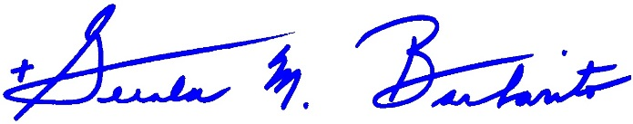

Monsenyè Gerald M. Barbarito

Evèk Palm Beach

**NÒT POU KIRE YO: LI OBLIGATWA POU OU PIBLYE LÈT SA A NAN BILTEN PAWAS LA KÒM YON MWATYE PAJ OSWA LÈT NAN YON PAJ ANTYE NAN WEEKEND 7/8 SEPTANM 2024. KOLEKSYON AN PRAL FÈT 14/15 SEPTANM 2024. OU BYENVENI POU OU LI LÈT POU PAWASYEN YO, EPI POSTE LÈT SA SOU REZO SOSYAL, AK SOU WEBSITE OU ANPLIS POU GEN LÈT LA ENPRIMÈ NAN BILTEN AN.**